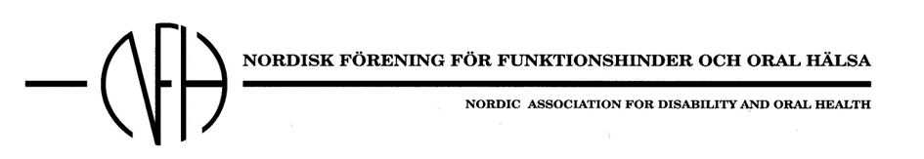

Stipendieansökan till NFH - Svenska sektionen

Ansökningsdatum:

=======================================================

Personuppgifter:

Namn:

Personnummer:
Adress:

Postnummer och bostadsort:

Epost:

Telefon:

Arbetsplats:
Tjänstetitel:

Doktorand sedan_______________

Disputerad. År__________________

Projektbeskrivning (Syfte, Metod, Betydelse. Max 500 ord):

Kostnadsberäkning (Här preciseras de kostnader som ansökan avser):

Om ansökan avser ett projekt, som man tidigare erhållit pengar för, så anger man här hur projektet fortskridit och de resultat man fått sedan förra ansökan (Max 300 ord):

Ev. bilagor:

